Final Project 보고서
FPGA칩과 Verilog를 활용하여 시계구현하기
시계를 이루는 모듈은 다음과 같다.
AlarmModule.v : 알람모듈이다. 매 클락마다 현재 시각의 1분 단위값을 읽어서, 1분 값이 바뀌었는데(1분 값이 바뀔 때만 시간의 모든 값이 바뀌기 때문이다.) 알람에 저장된 시각과 동일한 시간이 되었다면 LED를 1분 값이 바뀔 때까지 출력하는 모듈이다. 시계에서 알람모드에 진입하게 되면 알람으로 지정된 시간을 7seg에 표시하게 된다. 알람의 시각 저장은 다음과 같은 방식으로 이루어진다. 만약 알람모드인 상태에서 setMode에 진입하게 되면 setTime 모형이 디스플레이를 오버라이드 하게 된다. 그 상태에서 후술할 방법으로 시간을 설정하고, 셋 모드에서 나오게 되면, 알람모듈이 알람을 울리기 위해 시간을 읽어들이는 포트에서 그 값으로 시간을 비교하는 것이 아니라 내부 변수인 알람을 울릴 시간에 저장하게 된다.
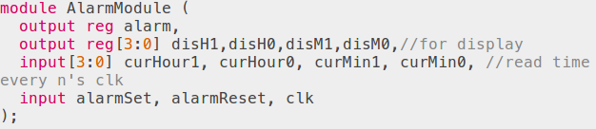
알람모듈의 형태. 알람출력과, 시간출력이 있으며 값을 저장 및 비교하기 위해 현재 시각값을(setAlarm이 오버라이드 하게 되면 setAlarm에 의해 바뀐 값이 현재 시각이 된다.) 읽어들이는 변수가있다.

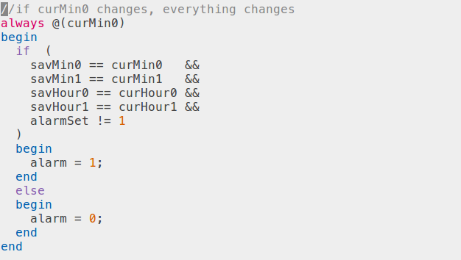
현재 시각을 매 시간마다 비교하는 모듈

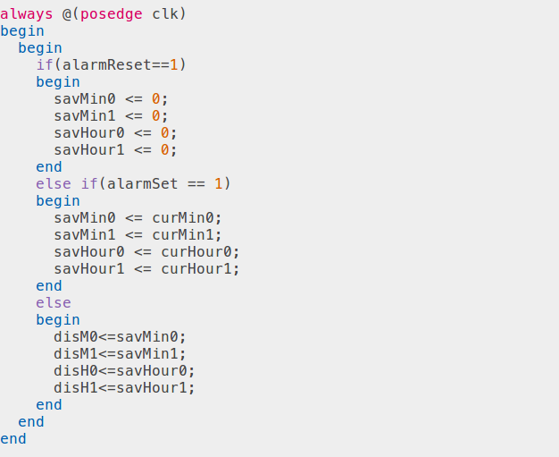
값의 저장, 초기화, 및 출력 담당하는 모듈
Day.v : 요일 모듈이다. 10단위 시간의 값이 두번 바뀌게 되면 하루가 지났음을 알게 되고 요일값을 1 증가 시키게 된다. Day 모듈은 세븐 세그먼트에 4비트의 값을(0000~1101) 4개 전달하게 되는 데, 세븐 세그먼트를 이를 Decimal Number가 아닌, 내부적으로 설정해놓은 값에 따라서 알파벳으로 인식하고 알파벳을 세븐세그먼트에 출력하게 된다. 요일을 표시하는 데는 알파벳이 26개가 필요하지 않고, W, M같이 일반적인 세븐세그먼트 한 칸에 표시할 수 없는 알파벳의 경우에는 각각 nn, UU로 표시하게 하여 필요한 알파벳을 4비트 안에 전부 담았다. 다음은 각 요일의 표시 방법이다:(TODO: 사진 첨부하기)
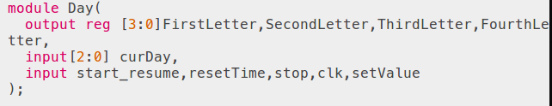
현재 날짜를 입력받을 수 있고,(setDay를 위해) 각 요일에 해당하는 글자들의 집합을 출력하는 Day모듈.

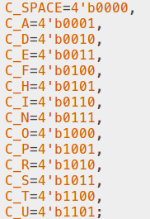
요일을 표시하는 데 필요한(C(haracte)_SPACE는 공백이다.) 글자들의 코드들을 상수화 해놓았다. 각 글자에 해당하는 값을 7seg에서 입력받았을 때, 현재의 모드가 알파벳모드라면 그에 해당 하는 알파벳을 출력할 것이다.
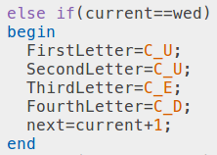
수요일을 출력하는 예시이다.

ModNCounter.v : 모드 N 카운터에는 시계에서 필요한 값에 따라서 10, 13, 2, 6, 카운터 등이 존재한다. 모드 N카운터는 0~N-1까지의 값을 돌며 출력한다. 또한, 모드 N 카운터는 클락 입력을 N번 받으면, 클락을 1번 출력하는 구조로 되어 있다. 일례로, 시계의 1분 단위를 표시하는 모듈은 Mod10Counter(1분단위는 9까지 있기 때문에)로서, 10번의 클락마다 1번의 클락을 출력하고, 그 입력이 10분단위의 Mod6Counter(10분 단위는 5까지 있기 때문에) 로 들어가서 1분이 10번 증가할때마다 10분단위가 한 번 증가할 수 있도록 한다. //TODO : 저번주 보고서 내용 첨부하기.
SetDay.v, SetTime.v : SetXXX.v 모듈들은 시계나, 요일과 같은 방식으로 작동한다. 다만, 값의 증가가 클락에 의해서가 아니라, up button과 next button으로 증가하게 된다. setTime의 경우, 셋 스위치를 ON으로 키게 되면 업 버튼을 누를 때마다 1분단위가 증가하고, next button을 누르면 10분 단위를 조정, 그 다음에는 1시간, 10시간 단위의 값을 조정할 수 있게 된다. setDay의 경우, next button은 의미가 없고 up버튼을 누를 때마다 일주일의 각 요일을 표시하게 된다. 값을 설정한 후, set button을 off하게 되면 현재의 값이 Day, Time의 모듈의 시작값으로 입력되게 된다.
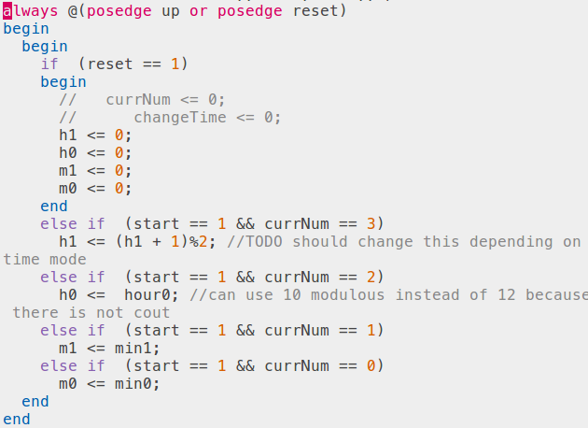
currNum이 0이면 1분단위, 1 이면 10분단위로 up의 posedge마다 값을 증가시키는 setTime.v의 일부이다. currNum은 0에서 3을 순회한다.(시시분분) setTime의 모듈은 그저 각 버튼입력마다 현재 시각을 조정하게 해주며, 값의 전달은 최상위 모듈인 watchCtrl.v에서 일어난다.

SevenSegDecoder.v : 일반적인 세븐세그먼트디코더와 비슷하다. 다만 모드입력에 따라서, 입력값을 0~9에서의 정수뿐만 아니라 요일을 표시하는 데 필요한 알파벳을 출력할 수 도 있다.
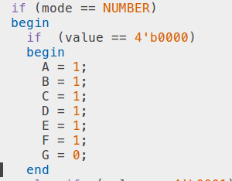
현재 모드가 숫자일때는, 0000의 입력에 대해서 0을 출력한다.
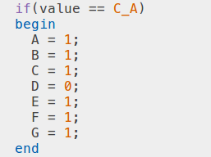
현재 모드가 알파벳일때, C_A(0001)에 대해서 7seg에 A를 출력한다.

StopWatch.v : ModNCounter들을 사용하여 MilSec ~ 분까지 표시할 수 있는 모듈이다.
TODO: 보고서 첨부하기.
Watch.v : ModNCounter를 사용하여 시,분,초를 표시할 수 있는 모형이다.
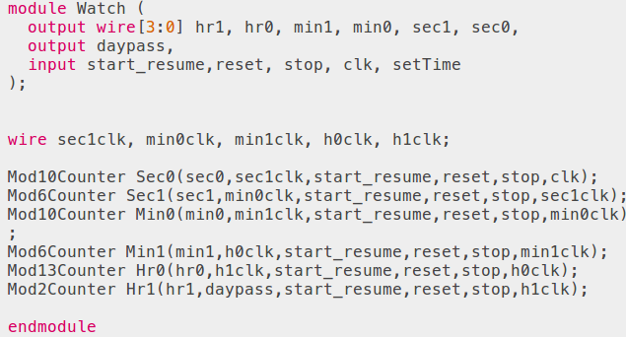
각 시간단위에 맞는 ModNCounter를 이용하여 클락을 쪼개서 시간을 표시하는 시계 모듈이다. 시간 출력외에, Day.v를 위해 날짜가 지남을 출력한다.
WatchCtrl.v : 상기한 모듈들을 조합하여 원하는 방식대로 작동하게 해주는 최상위 모듈이다.
WatchCtrl의 각각의 모듈들은, 일단 작동하기 시작하면 WatchCtrl의 내부변수에 자신의 출력값을 현재의 모드에 상관없이 매 클락마다 저장하게 된다. 그 후, 사용자가 입력하는 3비트 Mode값에 따라서 (추후에 모듈의 추가를 용이하게 하기 위해 3비트로 지정하였다.) 각각의 모드에 진입할 수 있다. 특정 모드에 진입하게 되면, 그 모드에 해당하는 내부변수를 출력을 담당하는 7segment의 입력변수인 Dis6[3:0], Dis5[3:0]...Dis0[3:0](DisN은 N번째 비트를 의미한다.) 에 값을 전달하여 출력하게 된다. 즉, 모드에 따라서 출력만을 바꾸고, 모듈의 작동은 현재 모드와는 독립적으로 시행되게 설계되었다.
값의 설정을 요구하는 모듈들 (알람, 시계, 요일)의 경우에도 비슷한 방식으로 동작한다. 시계 모드에 진입하여 시간을 출력하고 있는 상황에서 SetValue버튼을 on으로 하게되면 현재 모드에 맞는 set모듈인 setTime의 내부변수가 디스플레이 값을 오버라이드 하게 된다. 그 상태에서 적절한 버튼을 눌러 값을 바꾸면, setTime의 내부변수가 디스플레이와 현재 모드의 내부변수에 전달된다. 그 후 set을 off하면, 디스플레이를 바꿀 권한이 다시 현재 모드인 시계 모드로 넘어가게 되면서, set이 ON되어 있을 때의 바뀐 내부변수 값에 따라서 출력을 하게 된다. 추후에 모듈을 추가하게 될 경우, 그 값을 저장할 내부변수와, setXX변수를 지정해주고, 그 모드에 따라서 디스플레이 할 수 있도록 추가해주면 간단하다.
이를 도식화 한 것은 다음과 같다:

코드:

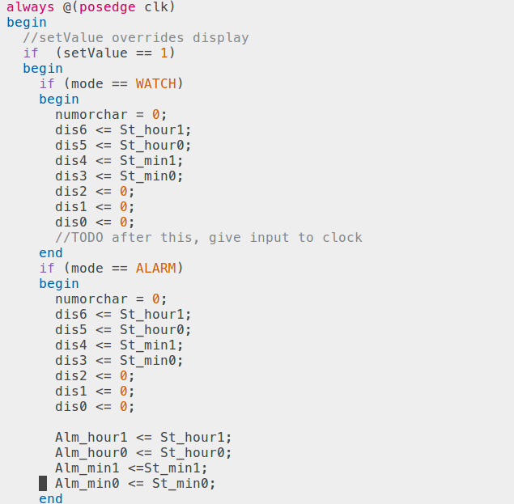
setValue 모드가 1일 때, 디스플레이를 각 모드에 맞는 SetXX가 오버라이드하고, setXX에서 바뀌는 값을 클락마다 현재 모드의 내부 변수에 입력하는 상황이다.
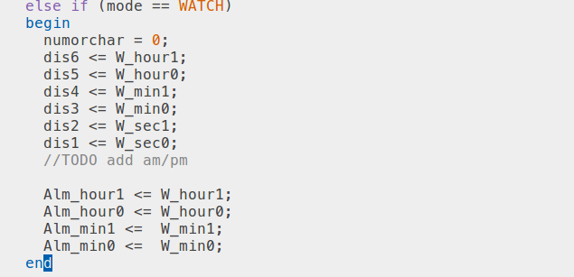
setValue모드가 1이 아니라면, 현재 모드에 맞는 값을 디스플레이의 변수에 입력하는 상황이다. 다만, 알람은 모드와 관계없이 언제든지 울려야 하므로 알람의 입력에 현재 시각을 집어넣어준다.

TODO : 실행결과 집어넣기.
TODO: 합성 ucf파일 및 합성 결과 집어넣기

